Открываем Visual Studio🡪Team Explorer

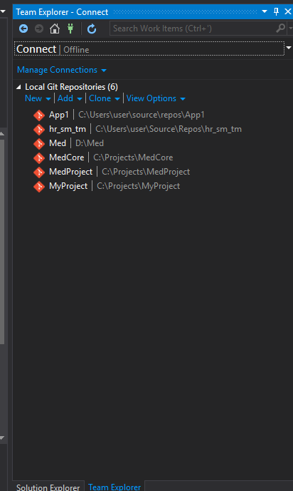

Далее открываем Clone,заходим в **GitLab** и копируем ссылку из **Clone with HTTPS**,всавляем ее в URL и указываем путь в нижней строчке где будет сохранятся проект.

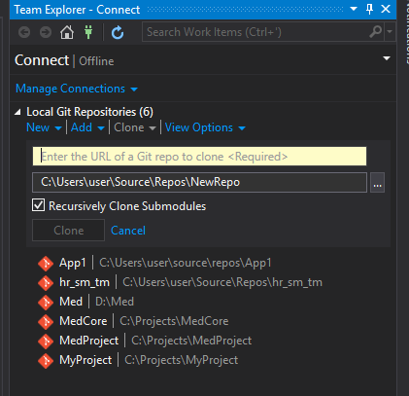

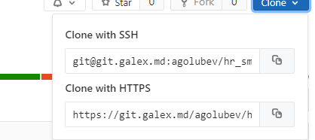

После того как проект был клонирован,заходим в папку куда проект был клонирован,в папку mvc

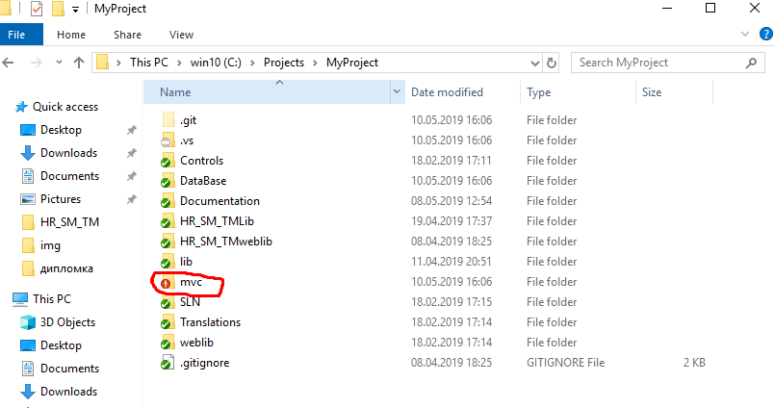

И добавляем файлы 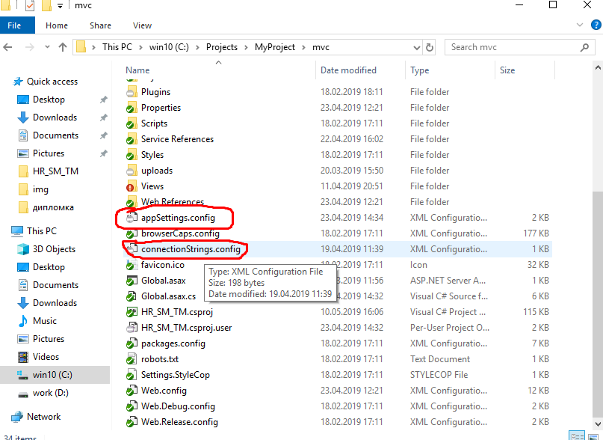



Данные файлы запрашиваем у Project Manager

В appSettings указываем название сайта

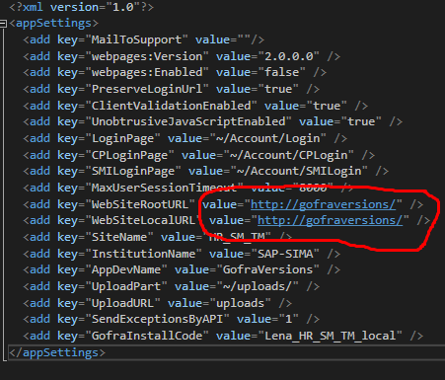

В connectionStrings



Далее проходим по этому пути 🡪 C:\Windows\System32\drivers\etc

Открываем hosts и открываем с помощью Notepad++

Добавляем туда строчки

#127.0.0.1 localhost

#::1 localhost

И прописываем название сайта (Пример:127.0.0.1 MedCore)

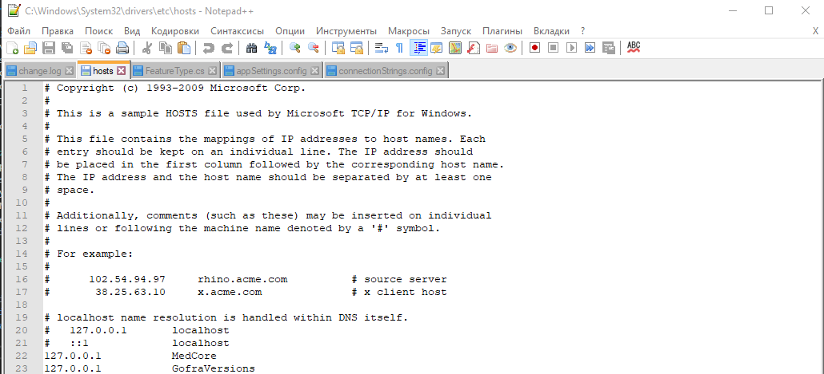

Далее открываем IIS

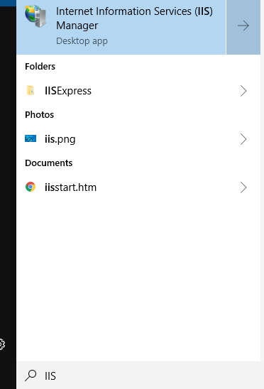

IIS🡪Sites🡪Add Website

Прописываем имя сайтa,указываем путь (напрмер: C:\Projects\MyProject\mvc)

И сохраняем.

После того как проект был склонирован,нужно подключится к базе данных

В VisualStudio(Solution Explorer) находим Database,правый клик мышки и нажимаем Publish

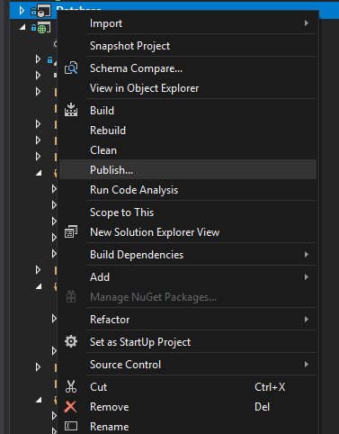

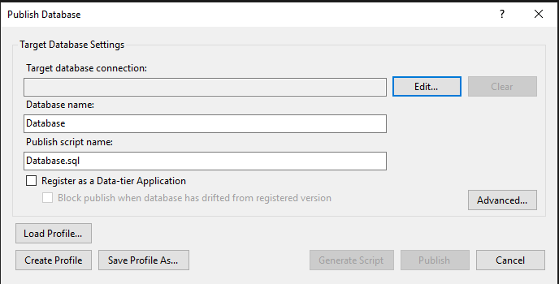

Нажимаем Edit и далее из connectionStrings прописываем данные

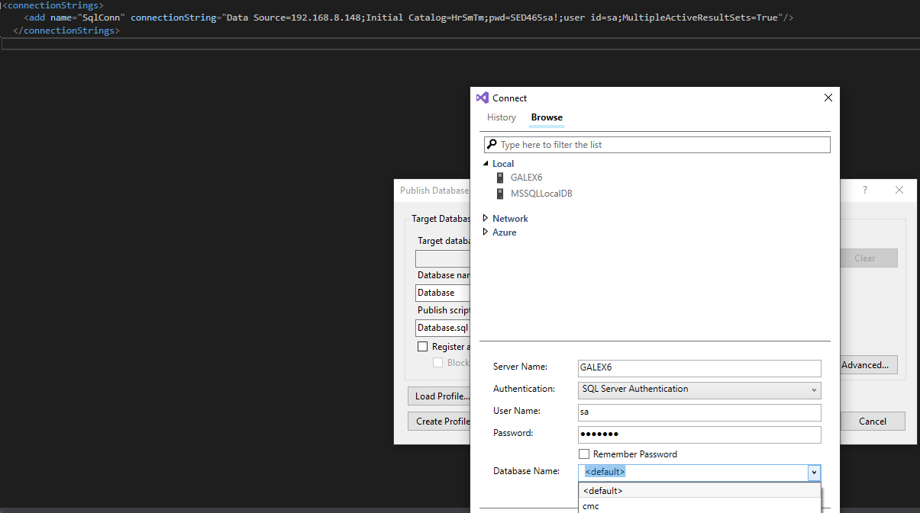

И нажимаем Publish

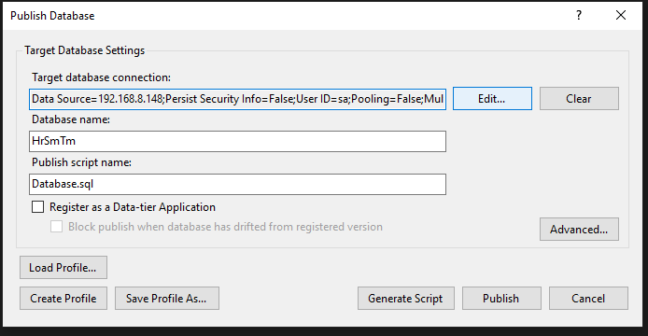

После того как мы сделали Publish базы данных, необходимо сделать Build проекта так же это можно сделать быстрее нажав кнопки(ctrl+shift+b)

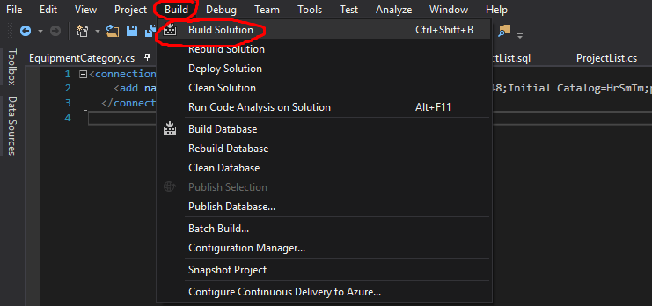

После завершения Build проекта открываем браузер и прописываем сайт который мы ранее прописали в IIs и appSettings

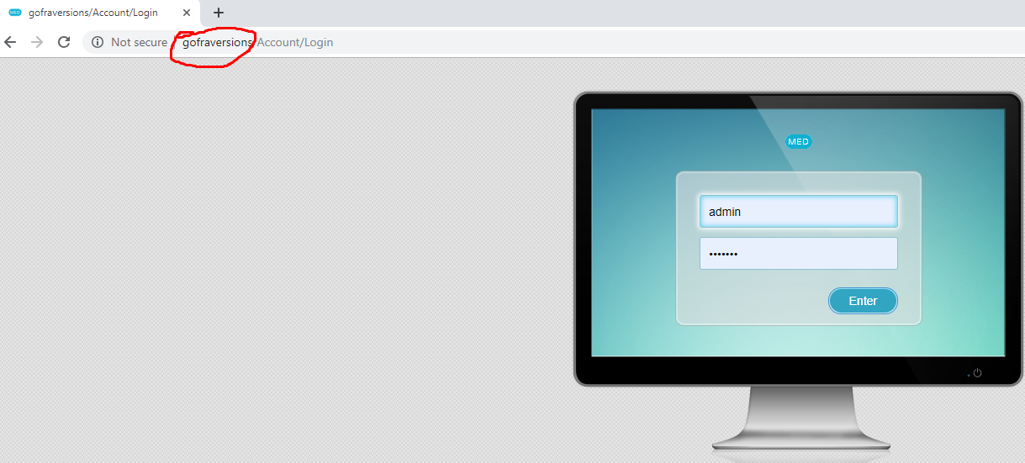

Если необходимо сделать Restore Database заходим в

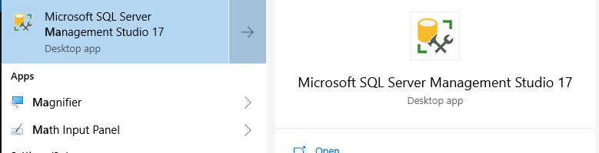

Выбираем базуданных которая нужна и правой кнопкой мыши кликаем по ней

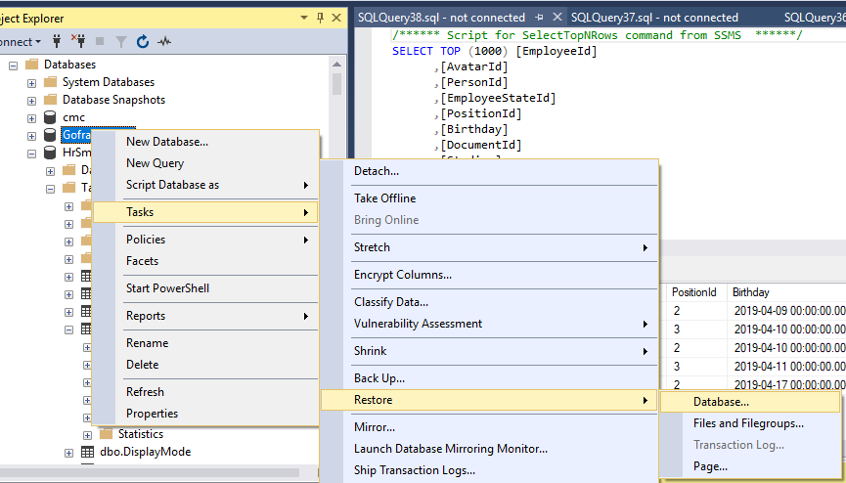

Нажимаем Device и выбираем папку где находится файл с данными для бд

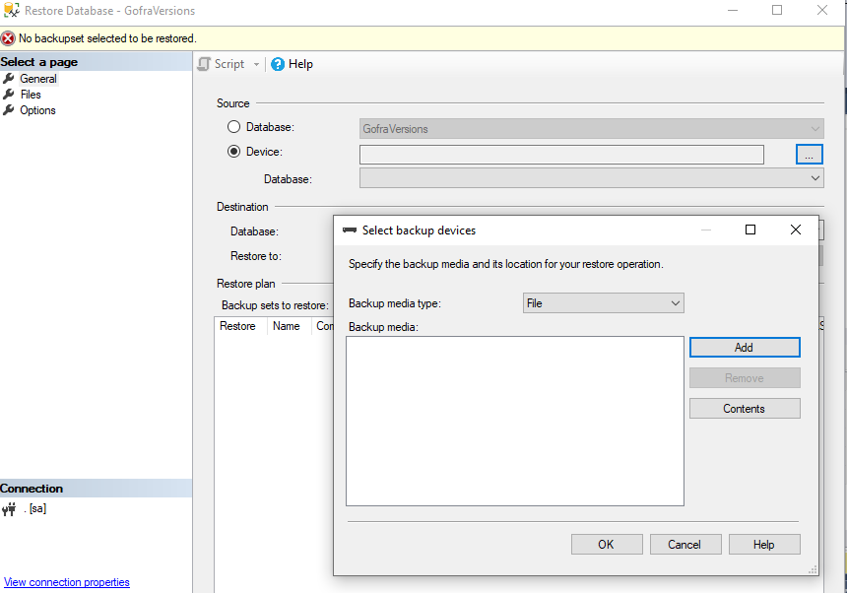

После того как мы нашли файл нажимаем add

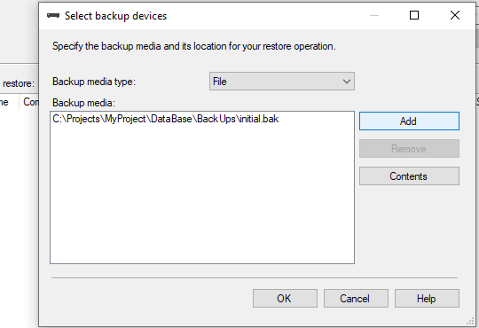

В Options ставим галочку и нажимаем ok

